Конспект занятия по образовательной области «Изобразительное искусство (конструирование)»

в разновозрастной интегрированной группе № 1

Тема Занятия: «В гости сказка к нам пришла»

Воспитатель дошкольного образования:

Девятова М.А.

Цель: развитие эмоционально-позитивного отношения к процессу и результату конструирования.
Программные Задачи: Формировать представления о способах конструирования по образцу из строительного материала использованием большого количества деталей, учитывая способы крепления деталей; Познакомить с основными частями конструкции домика (стены, пол, крыша, окно, дверь), а так же с пространственным расположением частей конструкции относительно друг друга. Закреплять представления детей о строительных деталях, их свойствах, выбирать правильную последовательность действий. Развивать способность осуществлять элементарный анализ объекта, выделять целое и части опираясь на образец. Развивать зрительное и пространственное восприятие, наглядно-действенное мышление, внимание, способность сосредоточиться. Развивать интерес к конструктивно-модельной деятельности и мелкую моторику пальцев. Воспитывать умение детей работать в коллективе сверстников, помогая, друг другу при совместной постройке. Воспитывать активность, инициативность, самостоятельность, желание творить и изобретать.
Материал: Наборы с деталями конструктора. Образец постройки для детей, схемы. Игрушка медведя.
Предварительная работа: Разучивание малоподвижной игры «Мишка косолапый». Чтение русской народной сказки «Теремок». Беседа «Как помочь другу», «Кто такой строитель». Рассматривание картинок с изображением построек различных домов, беседа.
Ход занятия:
Организационный момент (Приветствие):

Встанем мы в кружочек дружно,
Поздороваться нам нужно
Говорю тебе «Привет!»
Улыбнись скорей в ответ.
Здравствуй правая рука,
Здравствуй левая рука,
Здравствуй друг, здравствуй друг,
Здравствуй весь наш дружный круг.

Воспитатель: Ребята, сегодня к нам в гости из волшебной сказки «Теремок» пришёл гость. Я вам загадаю загадку, а вы отгадайте, кто сегодня у нас в гостях.
Загадка: Бурый зверь малину любит,
Его солнышко разбудит:
По весне закончит он
Долгий-долгий сладкий сон!
Воспитатель: Что в сказке Медведь? (Медведь сломал Теремок, все звери разбежались. Они остались без домика).
Воспитатель: Ребята, Мишка снова из-за своей неуклюжести сломал теремок. Но всё закончилось хорошо, но Мишка до сих пор остался расстроен. Мишка просит нас помочь ему построить большой домик для него, чтобы он больше не боялся оставить друзей без домика. И Мишка сможет звать друзей к себе в гости. Ребята, давайте поможем медведю. Справимся? (да). Мы построим домик больше, чем Теремок и мишка сможет не боятся его разрушить. А поможет нам в этом конструктор.
Воспитатель: Ребята, посмотрите, у нас есть картинка дома. Давайте мы ее внимательно рассмотрим. Ребята, из каких частей состоит дом. (4 стены, крыша, пол, дверь, окно). Правильно, ребята, теперь при строительстве мы будем смотреть на картинку и сможем построить домик правильно.
- Все ли детали будут одинакового цвета? (нет);
- А какого они цвета? (красные, желтые, зеленые, синие);
- На какую фигуру похожа крыша? (на треугольник);
- На какую фигуру похож сам дом? (на квадрат);
- По размеру детали одинаковые? (разные, есть большие и маленькие);
- Где мы будем использовать самые большие детали конструктора? (внизу);
- Что еще нужно обязательно сделать, чтобы Мишка смог попасть в свой уютный новый дом? (дверь).
- Как детали конструктора соединяются между собой? (накладываются друг на друга). Предлагаю начать строительство Домика, но перед началом строительных работ мы разомнем наши пальчики.
Пальчиковая гимнастика «Дом»:

Мы построим новый дом,
Дружно в доме заживем.

В нашем домике – окошко,

Загляни туда, немножко.
(делаем крышу руками над головой)
(одна рука пожимает другую)
(большие пальцы соединяются друг с другом, другие пальцы тоже соединяются друг с другом)
(заглядываем в «окошко»)
Воспитатель: Теперь начнем строительство. Начнем с построения основания самых крупных деталей, прикладываем ровненько друг к другу длинной стороной. Сейчас построим стены Теремка с той и другой стороны из средних деталей, ставим их друг на друга.

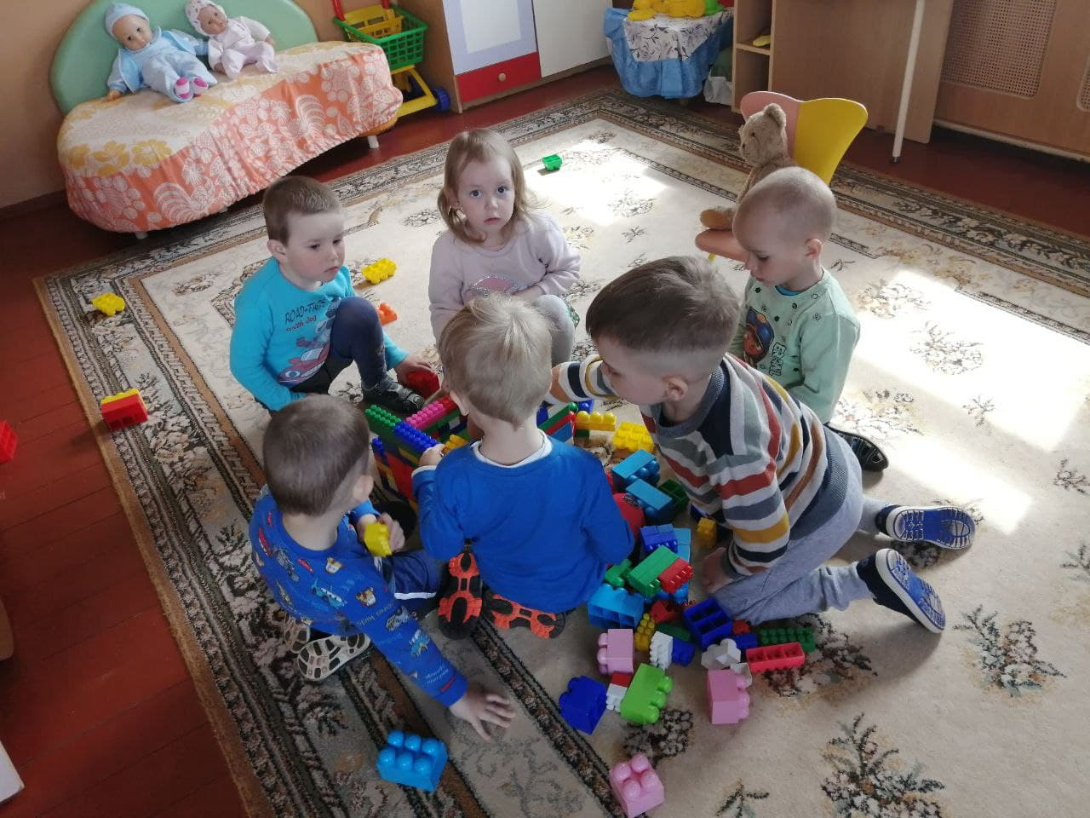
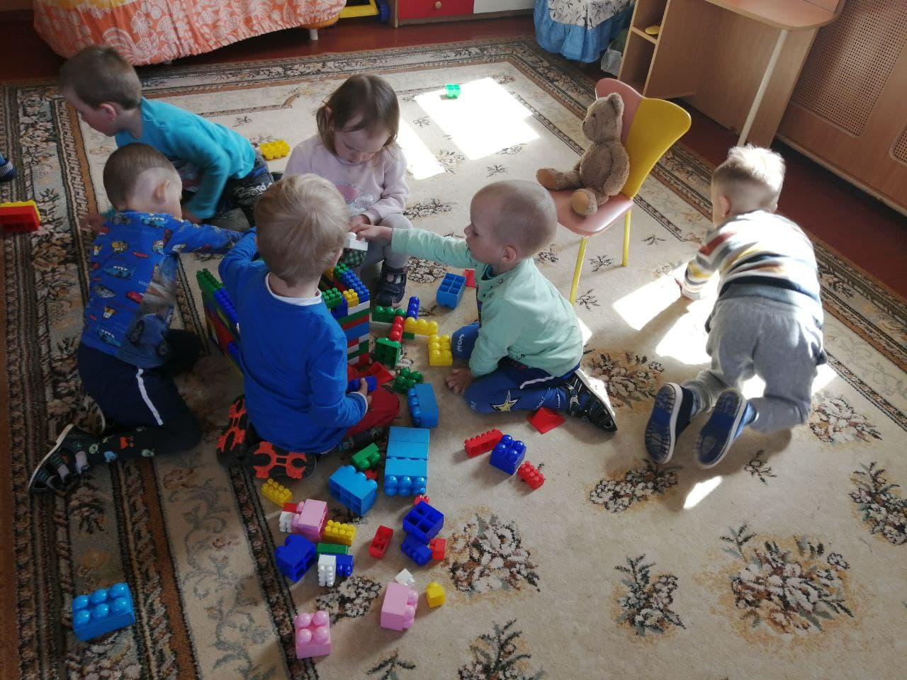

Количество деталей должно быть с обеих сторон одинаковое. Прикрепим заднюю стенку теремка из такого же количества деталей, что и боковые стены. А вход мы построим из самых маленьких деталей. Нам осталось только закрепить ваши стены на фундаменте. Ставьте их плотно, без щелей и проемов.
- Молодцы, ребята! Теперь у Мишки будет свой большой домик. Посмотрите, как красиво смотрится домик!
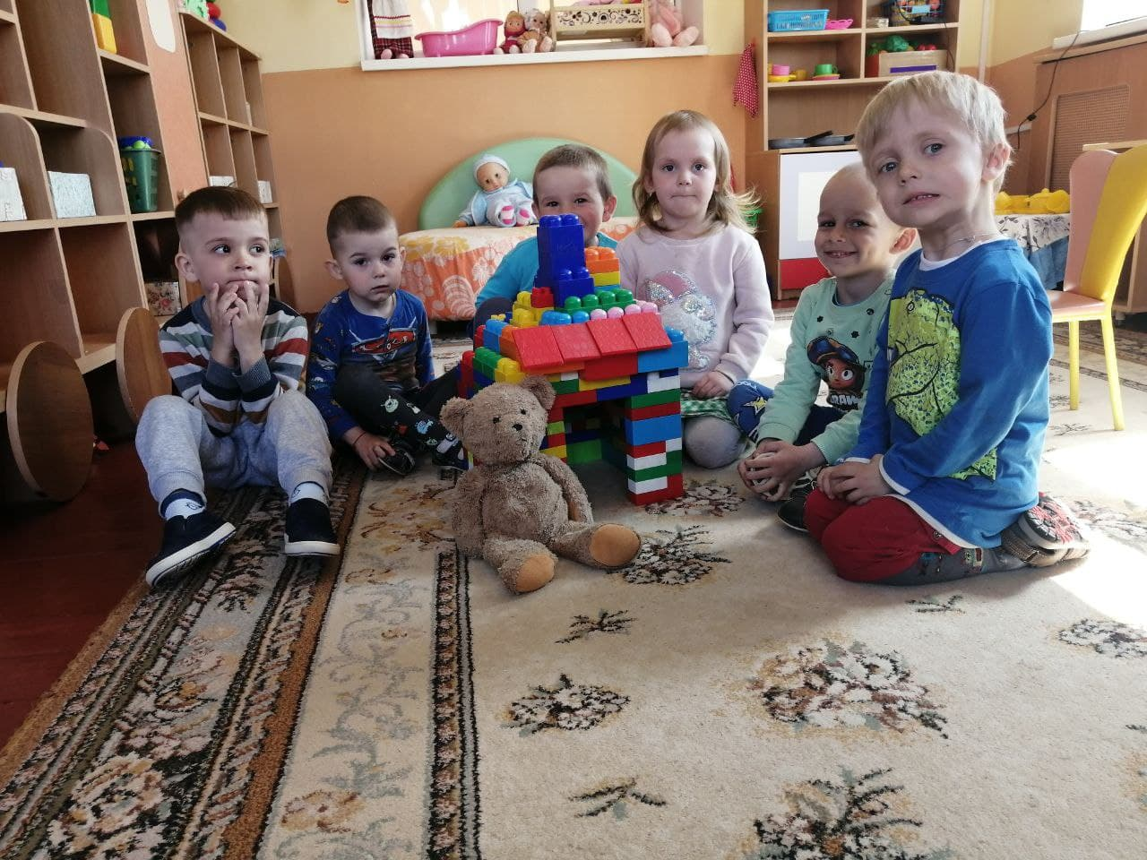
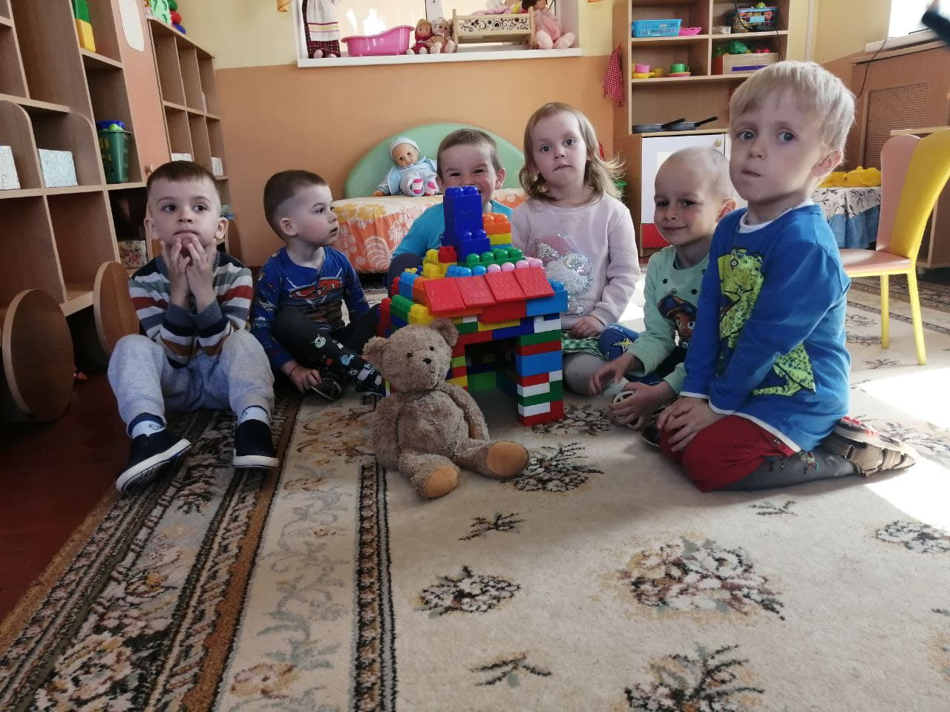

Динамическая пауза
«В чистом поле теремок»:

«Будем прыгать и скакать!»
Раз, два, три, четыре, пять!
Будем прыгать и скакать!
(Прыжки на месте)
Наклонился правый бок.
(Наклоны туловища влево-вправо)
Раз, два, три.
Наклонился левый бок.
Раз, два, три.
А сейчас поднимем ручки
(Руки вверх)
И дотянемся до тучки.
Сядем на дорожку,
(Присели на пол)
Разомнем мы ножки.
Согнем правую ножку,
(Сгибаем ноги в колене)
Раз, два, три!
Согнем левую ножку,
Раз, два, три.
Ноги высоко подняли
(Подняли ноги вверх)
И немного подержали.
Головою покачали
(Движения головой)
И все дружно вместе встали.
(Встали)

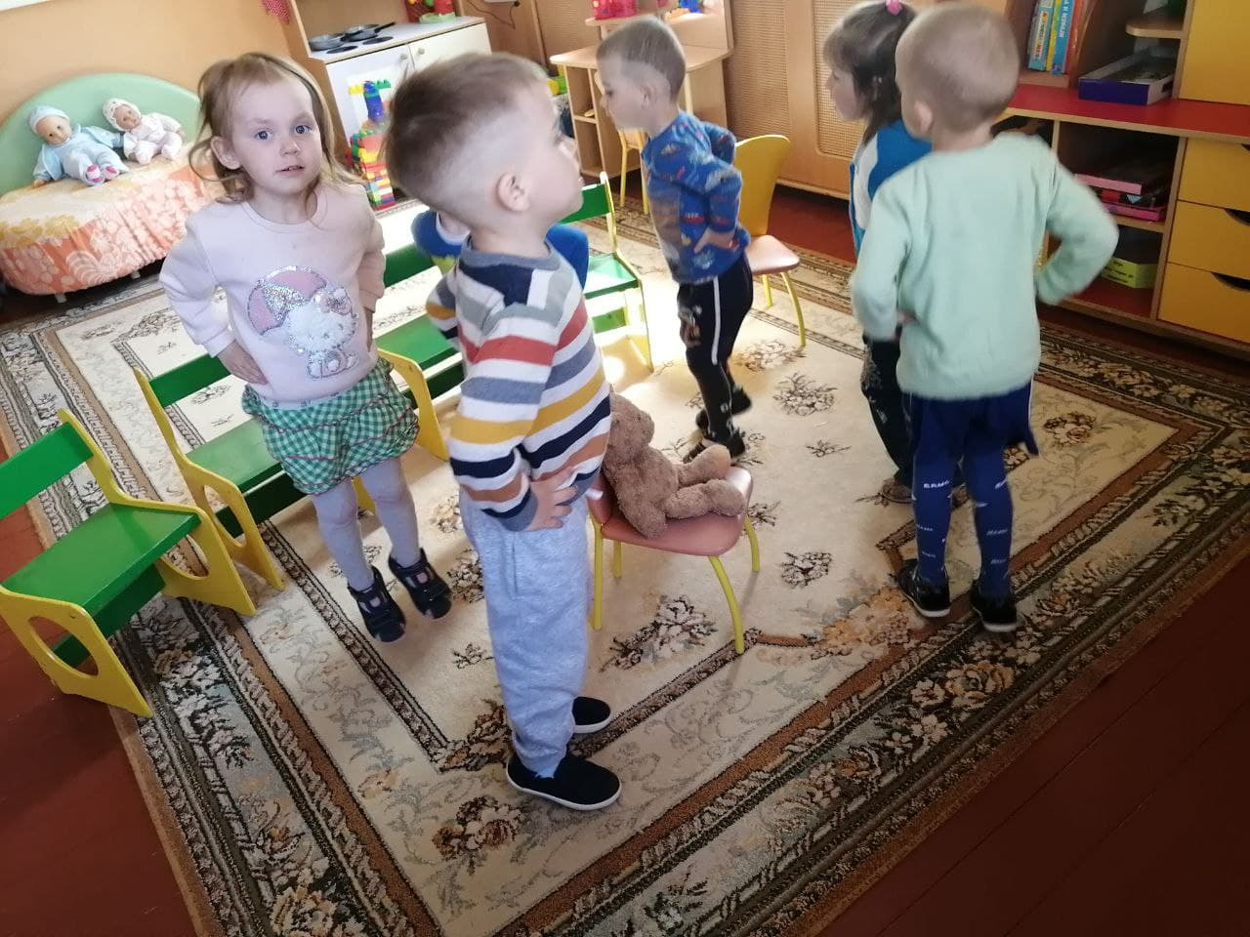
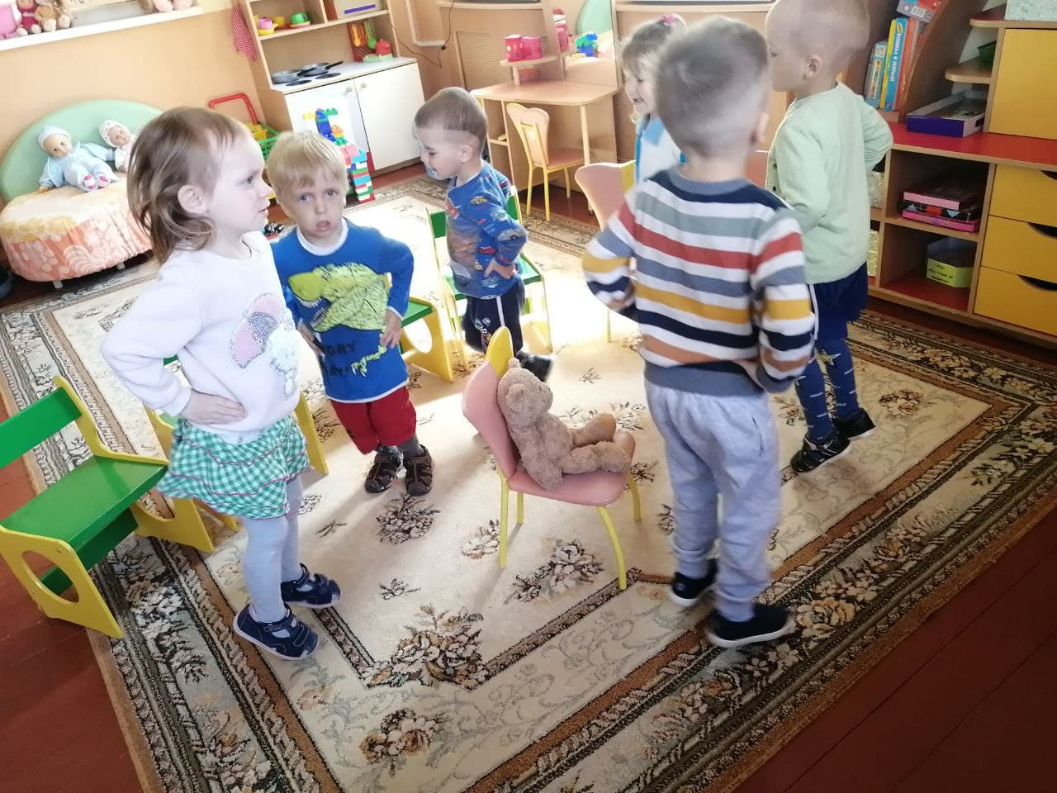
Воспитатель: Кому мы сегодня помогали? (медведю). Мы смогли помочь? (да). Как мы помогали? (мы строили новый домик для Мишки). Из чего мы строили Дом для Мишки? (конструктора). Какие делали мы использовали? (кирпичики разных размеров и цветов). Мишка благодарит нас за помощь. Дом у нас получился на славу: крепкий, высокий, красивый. Вы были смелые, отважные, решительные, сообразительные - замечательные помощники. Теперь Мишка не будет боятся разрушить дом и сможет позвать к себе в гости друзей.

